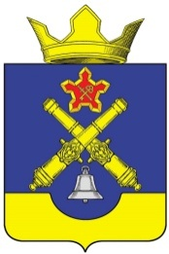
ВОЛГОГРАДСКАЯ ОБЛАСТЬ
ГОРОДИЩЕНСКИЙ МУНИЦИПАЛЬНЫЙ РАЙОН
КОТЛУБАНСКАЯ СЕЛЬСКАЯ ДУМА

РЕШЕНИЕ

От 30.01.2026 года №1/1

О внесении изменения в решение Котлубанской сельской Думы от 14.11.2024 г. № 2/1 «Об установлении налога на имущество физических лиц»

В соответствии с Федеральным законом от 28.11.2025 № 425-ФЗ
«О внесении изменений в части первую и вторую Налогового кодекса Российской Федерации, отдельные законодательные акты Российской Федерации и признании утратившими силу законодательных актов (отдельных положений законодательных актов) Российской Федерации»
КОТЛУБАНСКАЯ СЕЛЬСКАЯ ДУМА
РЕШИЛА:

1. Внести в пункт 3 решения Котлубанской сельской Думы от 14.11.2024 года №2/1 «Об установлении налога на имущество физических лиц» изменение, дополнив пункт 2.1 таблицы словами «, за исключением объектов незавершенного строительства, проектируемым назначением которых является многоквартирный дом».

2. Настоящее решение вступает в силу после его официального опубликования, но не ранее 01.01.2026.

Глава Котлубанского сельского поселения И.А. Давиденко

Председатель Котлубанской
сельской Думы И.А. Давиденко

